UML Audit 2

Team: 3 Team secure
Datum: 19-04-2016

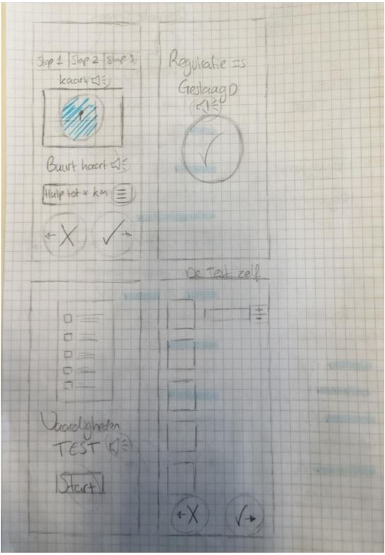
Het idee:

Het idee dat wij voor ogen hebben is het maken van een interactieve website die ook
tegelijkertijd kan fungeren als een applicatie. De applicatie is voor jong en oud in de
regio Amsterdam-west. De bewoners die tevens onze doelgroep is zijn van meestal
Turks/Marokkaanse afkomst. Ze zijn op latere leeftijd naar Nederland geëmigreerd
waardoor ze taal niet of nauwelijks beheersen. Dat zorgt ervoor dat ze vele obstakels
tegenkomen zoals het regelen van DigiD, het afhandelen van brieven van de
belastingdienst of betalingen die op korte termijn moeten worden betaald. Daarnaast
zijn er mensen die in de omgeving west wonen die wel die competenties hebben
maar weer geen tijd hebben voor bijvoorbeeld koken, tuinieren, oppassen en noem
zo maar op. Het idee dat wij hebben bedacht is om mensen te helpen door talenten
te gebruiken. Mensen kunnen in de applicatie hun diensten aanbieden in ruil voor
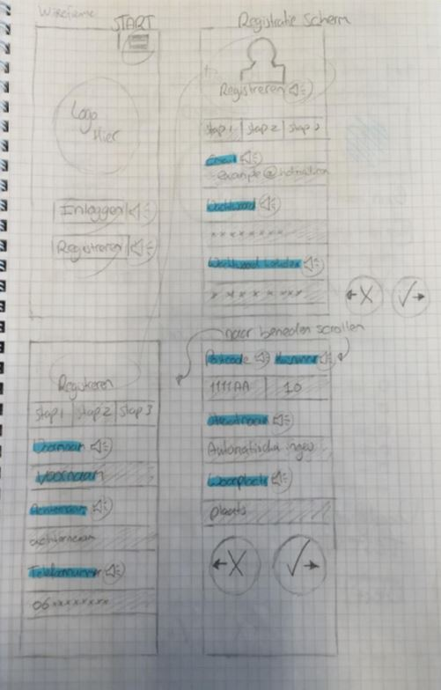
andere diensten. Boot heeft hierbij een makelaarsfunctie om contacten zo kunnen wij
een overzicht krijgen met de mensen die ingeschreven staan en de problemen waar
ze tegenaan lopen. Bij het registeren zullen de personen een test moeten maken om
te kijken waar hun talenten liggen. Aan de hand van deze test wordt je profiel
samengesteld. Het grootste waar we tegenaan lopen is dat we natuurlijk met mensen
te maken hebben die of analfabeet zijn of de taal niet of nauwelijks begrijpen. We
willen daardoor de applicatie is zowel Turks als Arabisch beschikbaar maken en de
interfase zo simpel mogelijk. We willen zoveel mogelijk gebruik maken van icoontjes
en plaatjes om elke actie te visualiseren. De icoontjes die wij bij de test gebruiken
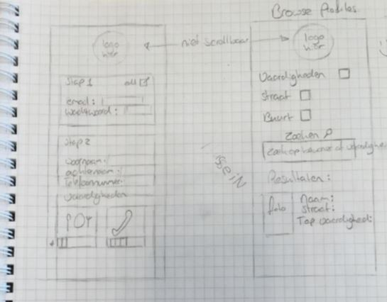
moeten aangeven waar hij/zij goed in is. Na het registreren kom je op een
mainscreen waar we nog niet helemaal over uit zijn hoe we dit gaan aanpakken, dit
wilde we graag overleggen met zowel boot als de project owners. De zoekfunctie
daarentegen wilde we graag op vaardigheid of op straat laten zoeken. Zodra er
iemand is gevonden kun je jouw dienst ruilen met die van hem of haar. Deze
applicatie zorgt ervoor dat men sneller iniatief neemt en de contacten verbreed
wordt.

Functioneele en niet functioneele requirements:

Functioneel:

-Een account aanmaken
-Het invoeren van kwaliteiten
-Zoeken naar andere gebruikers
-De zoekresultaten filteren
-Contact gegevens aanvragen van gebruikers

Niet functioneel:

-Performance efficiency.
-Security
-Usability
-Reliability
-Wijzigbaarheid
-Koppelbaarheid

User Stories

As.... | Conditional | I want... | So that..
Een Ouder van 2 |  | Hulp met de computer | Ik mijn kinderen kan inschrijven voor school
Een Immigrant | Die hier niet al te lang is | Hulp met Nederlands | Ik een digiD aan kan vragen
Een Introvert |  | Meer contact kunnen leggen met mensen | Ik zelfverzekerder kan zijn
Een fanatieke tuinier |  | Andere blij maken door middel van haar hobbie | Ze haar tijd kan besteden met iets dat ze leuk vind en andere blij maakt
Een alleenstaande man in de 30 |  | Hulp met het invullen van documenten | Ik mijn belasting gegevens optijd kan inleveren

Use case scenario: Netwerk uitbreiden

Primary actors:
-Mensen ingeschreven bij BOOT

Supporting actors:
-Medewerkers BOOT

Level: Netwerk uitbreiden

Main succes scenario:
- Mensen hebben problemen
- Mensen zetten hun problemen in hun profiel op de applicatie
- Mensen worden gematched met andere mensen die de juiste kwaliteiten hebben om het probleem op te lossen
- Mensen worden gematched gebaseerd op hun kwaliteiten om andere te helpen met problem
- Mensen houden contact na elkaar geholpen te hebben indien later meer problemen plaats vinden.

Extensions:
- a Mensen weten niet hoe ze hun problemen in de applicatie moeten zetten
  - b BOOT helpt mensen bij het opzetten van hun profiel tijdens de bijeenkomsten
3. a Mensen kunnen geen match vinden met het systeem
3. b BOOT helpt handmatig mensen te matchen

Use Case Matrix

Actors: BOOT Gebruiker 1 Gebruiker 2
Use cases:
Toevoegen kwaliteiten | X | X
Zoeken naar kwaliteiten | X |  | X
Uitwisselen Contact gegevens | X | X | X

Use case diagram
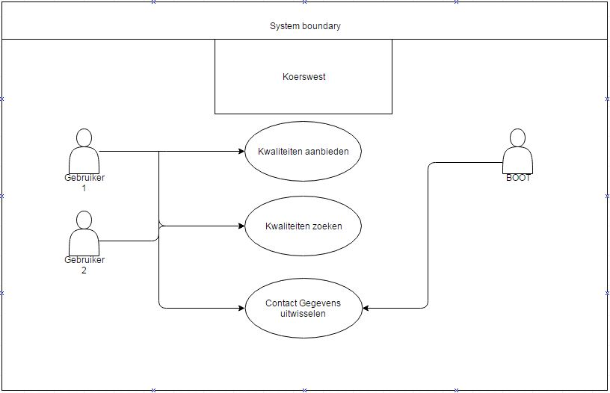

Use Cases:

Naam: | Kwaliteiten aanbieden
User Story: | Als een gebruiker wil ik kunnen laten zien waar ik goed in ben om andere te kunnen helpen met hun problemen
Primary Actor(s) | Gebruiker 1
Pre-Conditions | -Gebruiker is op de site  -Gebruiker heeft een account aangemaakt  -Gebruiker is ingelogd op de site  -Gebruiker is op zijn of haar profiel
Post-Conditions | -Gebruiker heeft een nieuwe kwaliteit toegevoegd op zijn of haar profiel  -Andere gebruikers kunnen de nieuwe kwaliteit zien op het profiel  -Het zoekfilter laat de gebruikers profiel zien als er gezocht word naar de toegevoegde kwaliteit
Beschrijving | -De gebruiker is op zijn of haar profiel  -De gebruiker gaat door de lijst van pre-determined kwaliteiten  -De gebruiker selecteert de kwaliteit indien hij in de lijst staat of vult hem anders handmatig in
Main succes scenario: | 1. De gebruiker gaat naar zijn of haar profiel  2. De gebruiker drukt op edit  3. De gebruiker krijgt de keuze uit een lijst van veel voorkomende kwaliteiten  4. De gebruiker selecteert zijn of haar kwaliteit om toe te voegen aan het profiel  5. De gebruiker klikt done en bevestigt de veranderingen
Extensions | -De gebruikers kwaliteit is niet een van de veel voorkomende kwaliteiten en moet er een handmatig invullen

Naam: | Kwaliteiten zoeken
User Story: | Ik heb hulp nodig bij een spesifiek probleem en zoek iemand dicht bij mij die mij zou kunnen helpen dit probleem op te lossen
Primary Actor(s) | Gebruiker 2
Pre-Conditions | -Gebruiker is op de site  -Gebruiker heeft een account aangemaakt  -Gebruiker is ingelogd op de site  -Gebruiker weet het probleem waarvoor hij of zij hulp nodig heeft
Post-Conditions | -De gebruiker heeft mensen gevonden die hem of haar kunnen helpen met zijn/haar probleem
Beschrijving | -De gebruiker gebruikt het filter systeem om users te vinden met een spesifieke kwaliteit  -De gebruiker ziet een lijst van users die de kwaliteit hebben waarnaar hij/zij zocht
Main succes scenario: | 1. De gebruiker selecteert de optie zoeken  2. De gebruiker vult de criteria in waarmee zij/hij het systeem wil filteren  3. de gebruiker klikt zoek en krijgt een lijst van gebruikers die aan de criteria voldoen
Extensions | -Er is de kans dat de gebruiker geen gebruikers kan vinden die aan de criteria voldoen, in dit geval zal het systeem geen gebruikers weergeven en de tekst weergeven met “geen gebruikers gevonden, probeer nog eens”

Naam: | Contact gegevens uitwisselen
User Story: | Ik heb iemand gevonden die mij kan helpen met mijn probleem ik wil graag met ze in contact komen zodat we de details kunnen bespreken.
Primary Actor(s) | Gebruiker 1  Gebruiker 2
Supporting Actor | BOOT
Pre-Conditions | -Gebruiker is op de site  -Gebruiker heeft een account aangemaakt  -Gebruiker is ingelogd op de site
Post-Conditions | -De gebruikers hebben elkaars contact gegevens
Beschrijving | -Na het vinden van een match kan je iemands contact gegevens vragen  -Zodra beide partijen toestemming hebben gegeven elkaars contact gegevens te zien zullen ze zichtbaar worden op het profiel
Main succes scenario | 1. Gebruiker 1 vind een profiel van gebruiker 2 met de kwaliteiten waarnaar hij zoekt  2. Gebruiker 1 klikt de knop vraag contact gegevens  3. Gebruiker 2 krijgt een notificatie dat gebruiker 1 graag de contact informatie wil hebben van gebruiker 2  4. Gebruiker 2 accepteert en gebruiker 1 krijgt de contact gegevens van gebruiker 1
Extensions | -De gebruiker kan het delen van contact gegevens weigeren zonder rede te hoeven geven  -Indien matching niet goed gaat kan BOOT ondersteuning beiden

Domein model

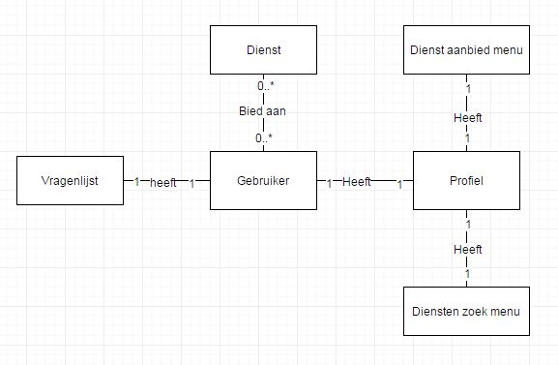
Klasse diagram:

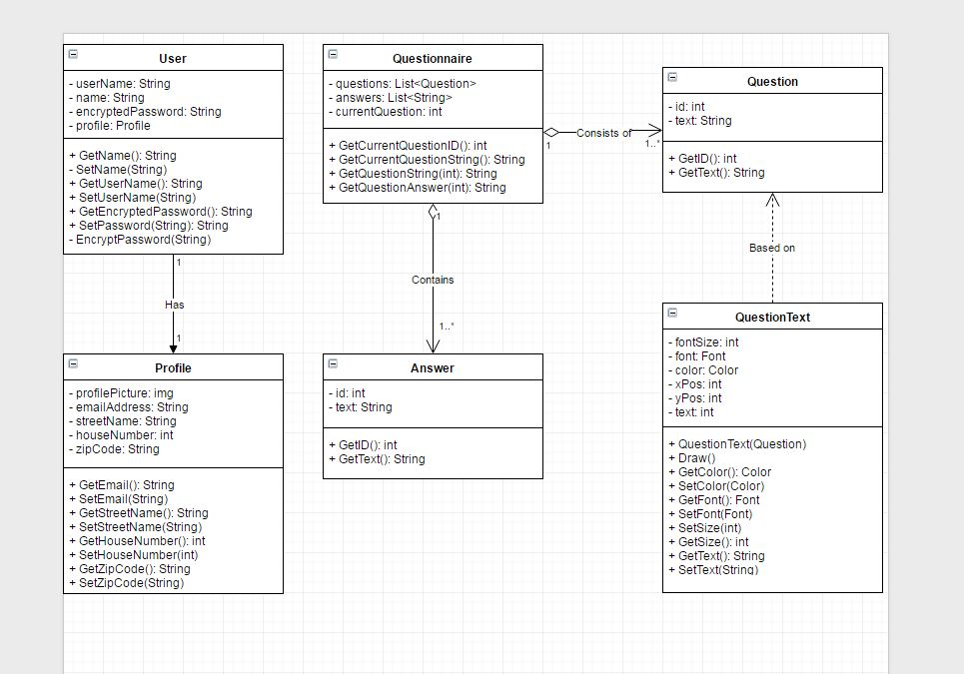
ERD

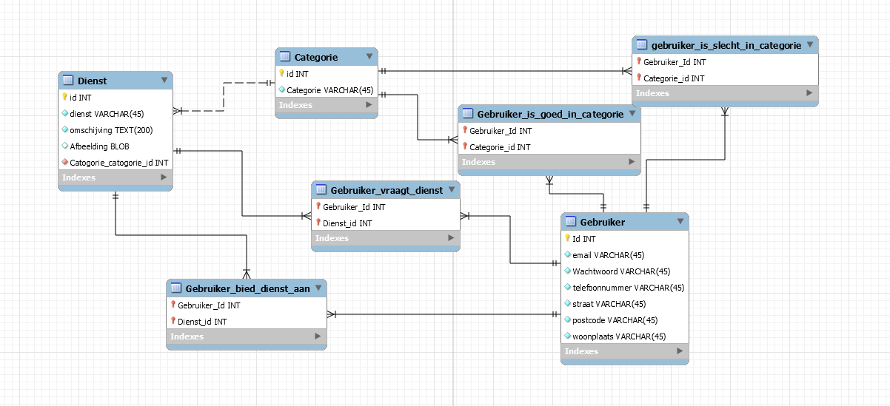

Tl dienst - oidINT
» diēnst WARGHAR(45) >
© omschijvingTEXT(200) oAfbeelding BLOB • Categorie categorie d'INT
T] Categorie
T gebruiker is slecht in categorie w
Gebruiker Id INT * ص
Categorie WARGHAR(45) r
T Gebruiker is goed
* Gebruiker Id INT
—
Gebruiker vraagt dienst v * Gebruiker Id INT * Dienst jd INT
* Gebruiker Id INT * Categorie d'INT
>|
* Categorie d'INT
categorie v Y
* Id INT © email WÄRCHAR(45)
o'WachtwoordWARCHAR(45) 9 telefoonnummer WARCHAR(45) & straat WARCHAR{45)
* Dienst jd INT
postcodē WARCHAR(45) owgonplaats WARCHAR(45)

